반박 보도자료
“우리나라 산림 정책은 산림벌채를 보조하고
기후변화를 가속화하고 있다”
국립산림과학원의 보도자료에 대한 정면 반박… “바이오매스는 탄소중립 에너지원 아니다”
원인은 바이오매스에 주어지는 신재생에너지 공급인증서 가중치

산림청 산하 국립산림과학원(이하 산림과학원)이 지난 7일 미이용 바이오매스에 관한 보도자료를 배포했다. 사단법인 기후솔루션은 본 성명서를 통해 바이오매스가 탄소중립 에너지원이라는 산림과학원 주장을 정면으로 반박하며, 산림 바이오매스 에너지 정책 보조제도의 문제점을 지적하고, 또한 최근 논란이 된 2050 탄소중립 추진전략에서 산림청의 바이오매스 활용의 문제점, 나아가 정책적 해결 방안을 제시하고자 한다.

산림과학원은 바이오매스가 탄소중립 에너지원이며 화석연료를 대체할 수 있다고 주장하지만 이는 사실과 다르다. 나무를 태우는 것은 온실가스 및 대기오염물질 배출량 측면에서 석탄을 태우는 것과 다를 바 없으며, 대체 조림을 통한 탄소중립에는 수십 년에서 백 년까지 걸린다.

- 산림과학원은 IPCC 산정법에 따라 바이오매스 연소시 배출량을 토지이용부문에서 산정하고 에너지부문에서 생략함으로써 목재펠릿으로 탄소중립을 달성할 수 있다고 주장한다. 그러나 이런 산정법은 국가간 온실가스 장부에 올리기 위한 일종의 회계규칙일 뿐이며, 실질적인 탄소중립과는 거리가 멀다. 바이오매스 활용은 오히려 산림 벌채, 산림생태계 황폐화 생물종 다양성 소실 등의 위험을 초래할 수 있다고 2019년 발간된 기후변화와 토지에 대한 IPCC 특별보고서는 명시하고 있다.

- 사실 온실가스를 어느 부문에서 산정하느냐는 중요하지 않다. 지금 국민이 알아야 할 내용은 “우리나라 산림 및 재생에너지 정책이 산림 벌채에 보조금을 지급하고 있으며, 이로 인해 기후변화가 오히려 가속화된다는 점”이다.

- 오히려 바이오매스는 나무를 벌채하는 시점부터 온실가스를 배출하기 시작해, 운송, 제조, 연소에 이르기까지 전 과정에서 온실가스를 발생시킨다. 세계 2위 목재펠릿 수출국인 캐나다 정부의 산림 바이오매스 온실가스 계산기와 이 근간이 된 연구에 따르면, 생목을 사용해 발전하면 탄소중립까지 최대 100년, 벌채 부산물을 활용한 발전도 탄소중립까지 최대 40년이 더 걸린다. 심지어 초반 80년간은 산림 바이오매스의 누적배출량이 석탄발전보다 더 많다.

그럼 국내의 상황은 어떨까? 2020년 국회의원 이소영 의원실이 공개한 자료에 따르면 국내 1호 목재펠릿 전소 발전소인 한국남동발전의 영동 1호기의 경우, 원단위당 온실가스 배출량이 0.026tCO2eq/MWh이다. 그러나 이는 목재펠릿이 연소될 때 발생하는 온실가스 배출량이 누락된 수치다. 목재펠릿을 연소하면서 발생하는 실제 배출량을 더하면, 총 배출량은 0.886tCO2eq/MWh으로 증가한다. 이는 같은 발전사 산하 석탄화력발전소인 인천의 영흥 5, 6호기의 원단위당 온실가스 배출량(0.848tCO2eq/MWh)보다도 더 높은 수치다.

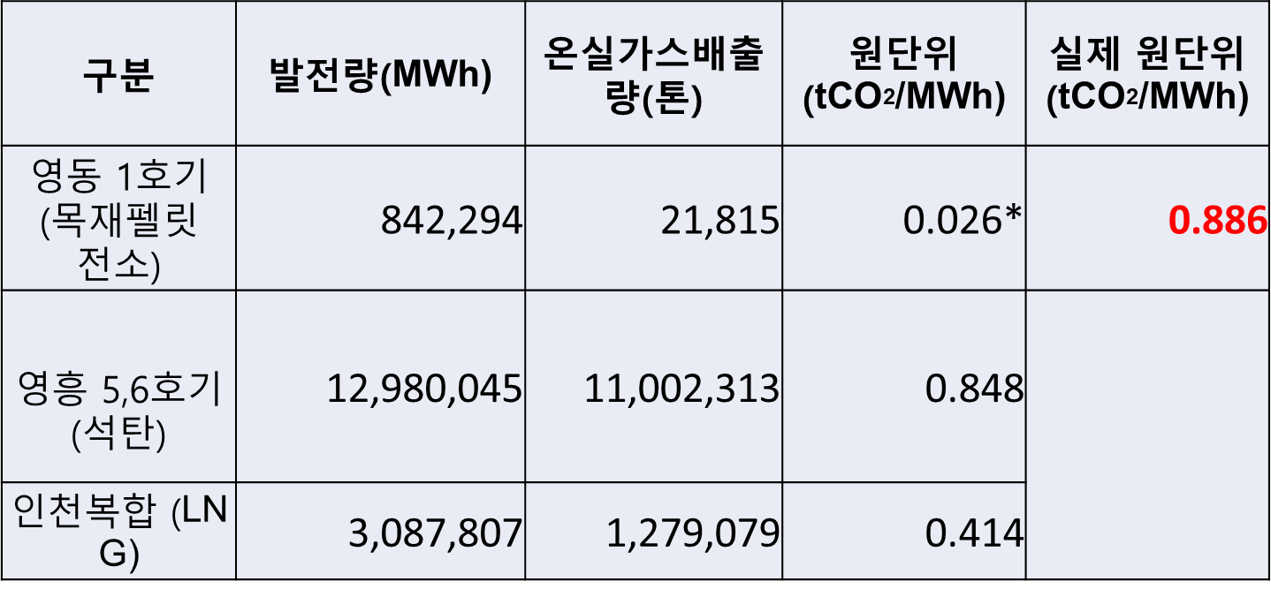

그런데도 산림청은 숫자로 국민들을 우롱하려 했다. 산림청은 2050 탄소중립 산림부문 추진전략(안)에서 바이오매스와 관련된 산림부문 온실가스 감축량을 중복 산정하는 오류를 저질렀다. 산림청은 500만톤의 바이오매스를 생산해 연간 520만톤의 이산화탄소를 감축하겠다고 했다. 게다가 이를 산림부문 탄소중립 추진전략에 감축량으로 표시한 것은 산림청 주장의 근간이 되는 IPCC 산정법에 정면으로 배치되며, 명백한 중복 산정이다. 위에 설명한 것처럼 실제 연소시 이산화탄소 배출량을 고려한다면, 에너지부문에서 바이오매스 배출량을 0으로 잡는 것조차도 납득할 수 없는 일인데, 여기에 산림부문에서 또 한 번 이를 감축량으로 책정하는 것은 명백히 중복 산정이다.

산림과학원은 우리나라가 바이오매스 생산을 목적으로 벌목하지 않으며, 에너지로 사용되는 산림 바이오매스 자원은 미이용 바이오매스로 제한한다고 주장했다. 그러나 현실은 그렇지 않다.

- 우리나라는 원목도 미이용 바이오매스로 활용한다. 산림청의 국내목재 수급실태에 관한 2020년 자료에 따르면, 바이오매스 생산에 사용된 국내재 56만 ㎥ 중에서 약 16만 ㎥는 원목에서, 40만 ㎥는 부산물에서 왔다. 산림과학원은 버려지는 잔가지를 모아 미이용 산림 바이오매스로 쓴다고 쓰레기를 재활용하는 것처럼 홍보하지만, 실제 원목을 이용해 합법적으로 미이용 바이오매스 인증을 받을 수 있다는 사실을 애써 감추고 있다. 산불 피해목이나 재선충 피해목, 수종 갱신지(모두베기 후 묘목 심기) 등에서 나오는 원목 역시 미이용 바이오매스로 인정된다.

- 비록 벌채의 목적이 바이오매스 생산이 아니었다고 해도, 특별한 인프라가 구축되어 있지 않고 특정한 목재 수요처가 없는 상황에서 결과적으로 벌채된 목재는 그나마 매입가가 높은 미이용 바이오매스 공장으로 향한다. 이런 시세는 바이오매스가 신재생에너지 공급인증서(REC) 가중치를 받았기 때문에 가능하다. 이 가중치 때문에 목재의 상당량은 바이오매스로 활용되고 있다. 2020년 전체 국산 목재의 12.4%가 바이오매스로 활용됐으며, 이는 2016년 3.6%였던 것에 비해 비중이 4배 가까이 증가한 양이다. 산림과학원이 2021년 발표한 자료에 따르면 바이오매스로 활용되는 목재의 양은 앞으로도 꾸준히 증가할 것으로 전망된다.

산림청과 산림과학원은 수입산과 국산을 비교하면서 국산 미이용 바이오매스가 무조건 유익하다고 주장한다. 국산 미이용 바이오매스라도 모든 문제를 해결해주는 건 아니다.

- 아무리 미이용 바이오매스라고 하더라도 이들의 최종사용처는 대형 화력발전소이다. 현재 500MW 이상 신재생에너지 공급화의무제도(RPS) 대상 발전소 중 바이오매스를 활용하는 곳은 국내에 9개 발전소이다. 여기서 바이오매스를 100% 연소하는 전소 발전소는 단 한 곳뿐이다. 나머지는 대형 석탄화력발전소에서 석탄과 섞어서 태우는 혼소발전 방식으로 태워진다. 이는 기후변화와 미세먼지 대응을 위해 빠른 시기에 퇴출해야 하는 석탄화력발전소의 수명을 연장하고, 각 발전사들의 재생에너지 전환을 가로막고 있다. 최근 기후솔루션의 연구에 따르면, 석탄화력발전소는 우리나라 온실가스 배출량의 27%를 차지한다. 또 전체 미세먼지 발생의 11%를 차지하며, 연간 약 1000명의 조기사망을 유발한다.

- 미이용 바이오매스는 이들이 홍보하는 것처럼 친환경적 방식으로 생산되지 않는다. 산림 생태계와 산림토양보전에 있어 최악의 방식인 모두베기로 수확된다. 실제로 경기도의 한 지자체의 2019~2020년 미이용 바이오매스 인증 내역을 살펴보면, 22개 항목 중 21개 인증서가 ‘모두베기’ 방식으로 발행되었고, 숲가꾸기에서 인증서가 발급된 사례는 단 하나뿐이었다. 우리나라 임업이 가치 있는 목재를 생산하고 유통하는 산업 구조가 아닌 저급 목재 및 연료 생산에 치중하는 수익 구조이기 때문에 다른 지자체도 상황이 크게 다르지 않다.

이 문제에 대한 해결책은 간단하다. 신재생에너지 공급인증서 문제를 해결하면 된다. 산업통상자원부는 현재 신재생에너지 공급인증서 가중치 조정을 앞두고 있다. 산자부는 미이용 바이오매스를 비롯한 모든 전소, 혼소 바이오매스 발전소에 제공하는 신재생에너지 공급인증서 가중치를 하향 조정하거나 전면 폐지해야 한다. 이 가중치가 줄어들면 임산물의 부가가치를 높이는 대안이 모색되고, 탄소를 더 고정할 수 있도록 새로운 물질 자원을 개발하는 방안들도 연구되고 도입될 것이다. 아울러 산림청과 산림과학원은 지금 당장 바이오매스를 탄소중립 에너지원으로 홍보하면서 국민을 기만하는 행위를 중단해야 한다.
기후솔루션 커뮤니케이션 담당 김원상, wonsang.kim@forourclimate.org, 010-2944-2943
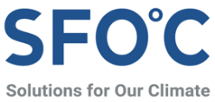
보도자료는 홈페이지(http://www.forourclimate.org) 뉴스룸에서도 볼 수 있습니다
[붙임] 참고 자료
- 2019년 IPCC 기후변화와 토지에 관한 특별보고서:
IPCC, 2019. Summary for Policymakers, in: Shukla, P.R., Skea, J., Calvo Buendia, E., Masson-Delmotte, V., Pörtner, H.-O., Roberts, D.C., Zhai, P., Slade, R., Connors, S., van Diemen, R., Ferrat, M., Haughey, E., Luz, S., Neogi, S., Pathak, M., Petzold, J., Portugal Pereira, J., Vyas, P., Huntley, E., Kissick, K., Belkacemi, M., Malley, J. (Eds.), Climate Change and Land: An IPCC Special Report on Climate Change, Desertification, Land Degradation, Sustainable Land Management, Food Security, and Greenhouse Gas Fluxes in Terrestrial Ecosystems.
*SPM_Updated-Jan20.pdf (ipcc.ch)

- 용도별 국산 목재 활용처 (2020년, %)

출처: 산림청 목재수급실적 2016-2020

- 국내 바이오매스 생산량

출처: 산림청 목재수급실적 2016-2020

- 산림청 2050 탄소중립 산림부문 추진전략(안) 일부발췌

- 캐나다 천연자원부 바이오에너지 온실가스계산기 및 연구의 근간이 된 논문 원문
https://apps-scf-cfs.rncan.gc.ca/calc/en/bioenergy-calculator

https://onlinelibrary.wiley.com/doi/epdf/10.1111/gcbb.123275.

- 석탄화력발전소 조기사망 보고서: 기후솔루션 (forourclimate.org)

